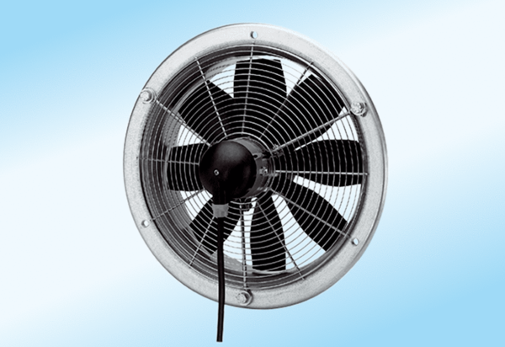Ventilateur mural hélicoïde DZS 30/6 A-ExUnité de conditionnement : 1 pièceGamme: C
Numéro de référence : 0094.0105Fabricant : MAICO

